Разработаем двухразрядный двоичный счетчик с коэффициентом пересчета 4

Размещаем элементы схемы

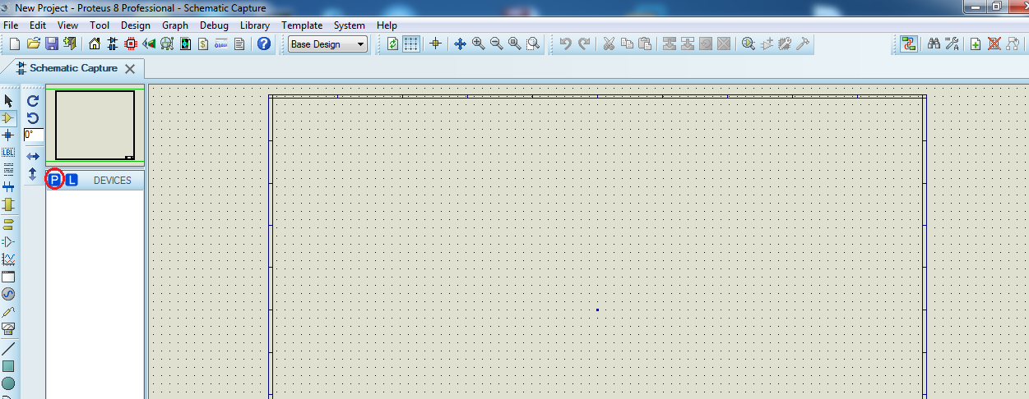

Почти все необходимые элементы схемы находятся в категории (Modeling Primitives)

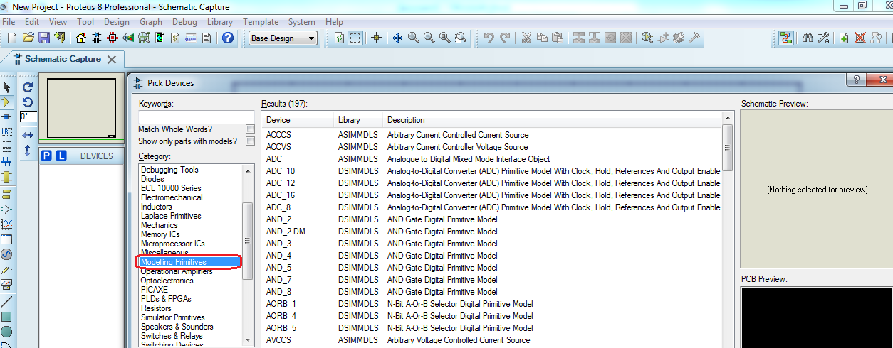

Находим двухтактный D-триггер и выносим на схему (D-триггер так же можно взять в категории **(Simulator Primitives/DTFF )**

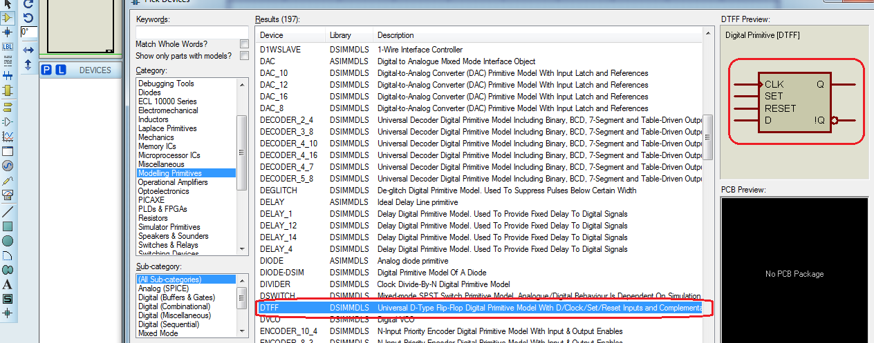

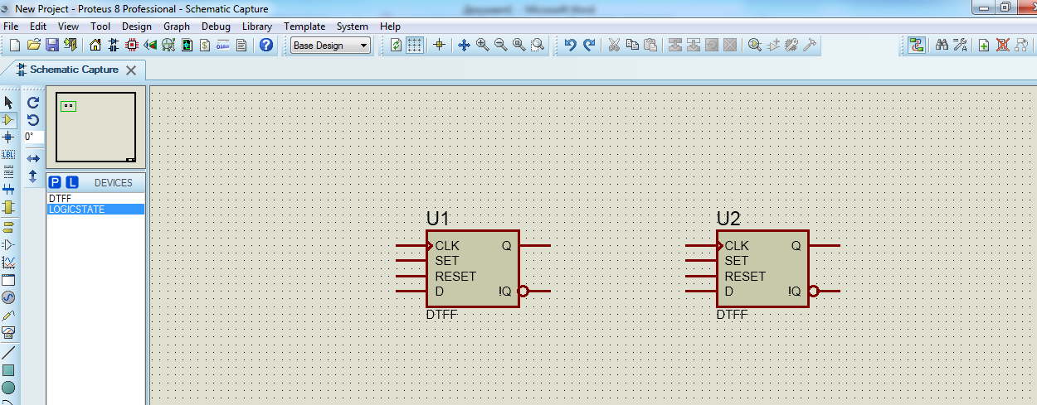

Для моделирования источников цифровых двоичных сигналов в категории «Debugging Tools» находим и размещаем на схему «двоичные кнопки» у которых на выходе может быть два состояния 0Вольт (Логический 0) и 5Вольт (Логическая единица)

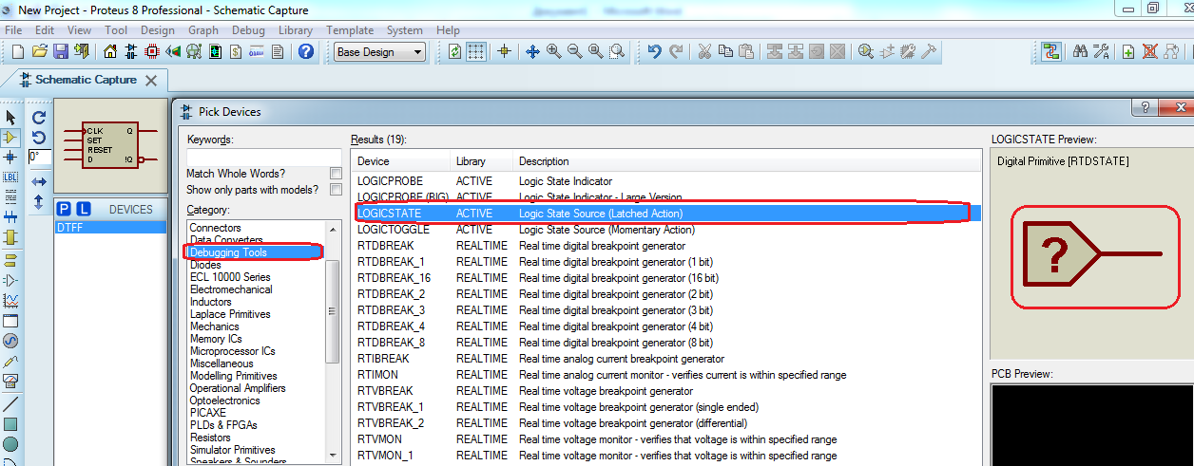

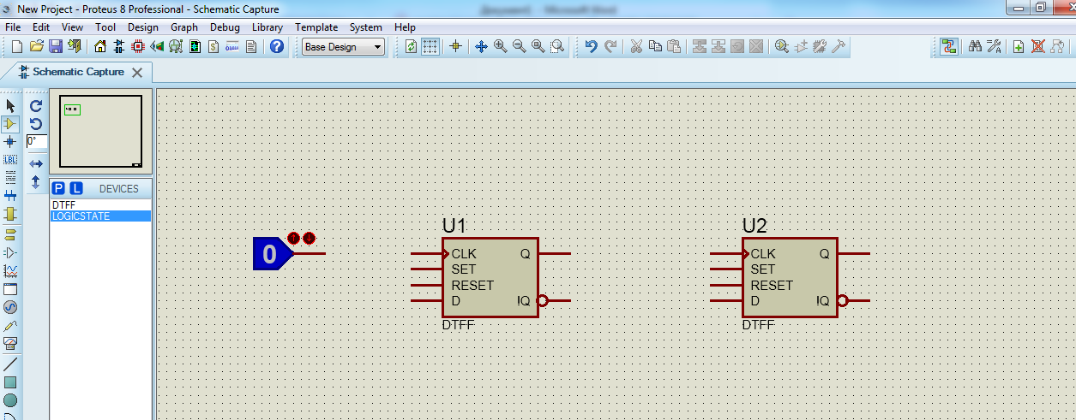

В той же категории находим логические пробники, которые позволяют определять какой логический сигнал (0 или 1) присутствует в контрольной точке

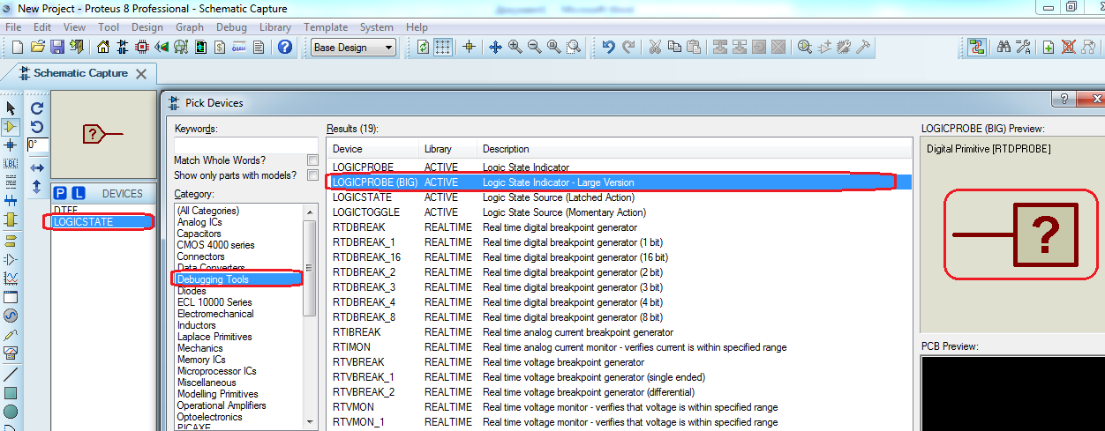

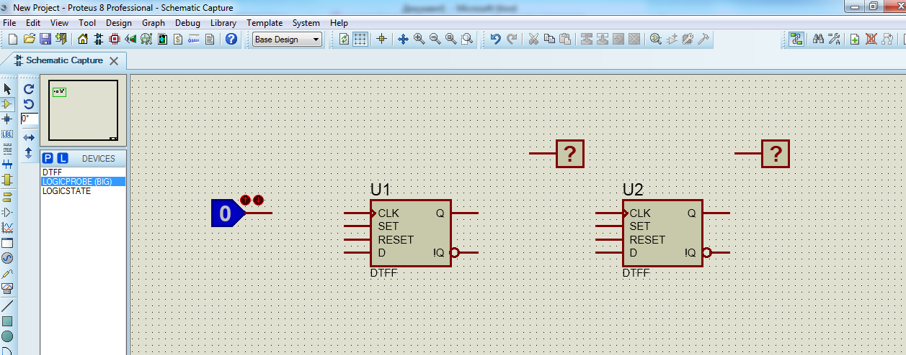

Для некоторых схем (сумматоры, счетчики) удобно представлять двоичные коды в 16-чной системе счисления для это цели можно использовать семисегментный индикатор (отображает одну тэтраду от 0 до F, младший бит находится справа), который находится в категории «Optoelectronics». На неиспользуемые входы надо подать логический 0 с помощью еще одной двоичной кнопки.

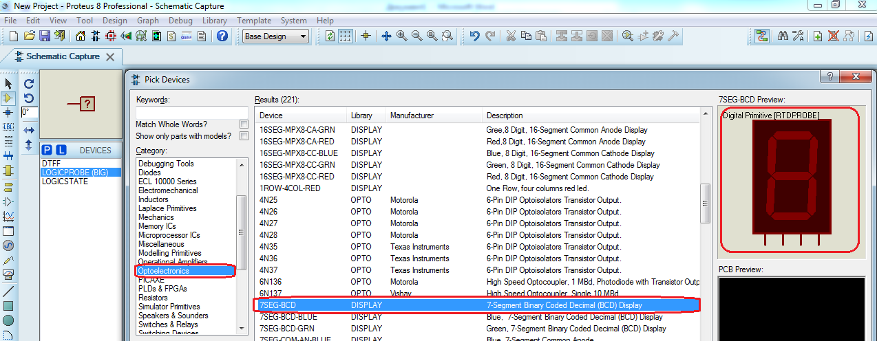

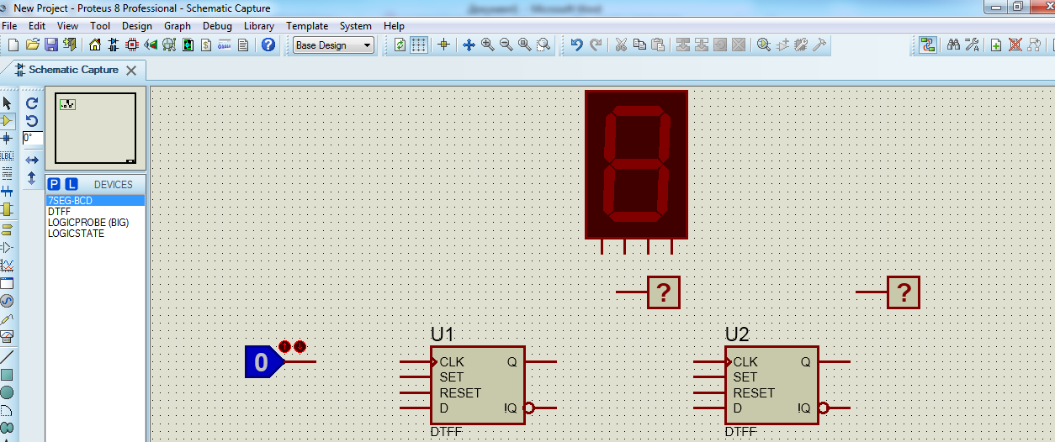

Делаем из двухтактного D-триггера, T-триггер (соединяем инверсный выход с D-входом) и рисуем схему



Запускаем процесс моделирования схемы и проверяем логику работы

